
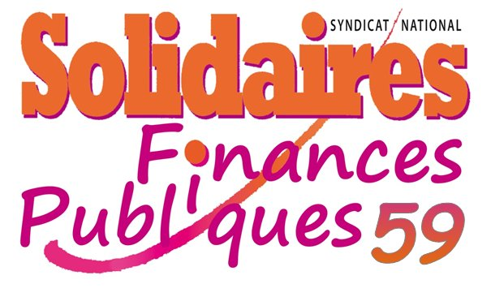

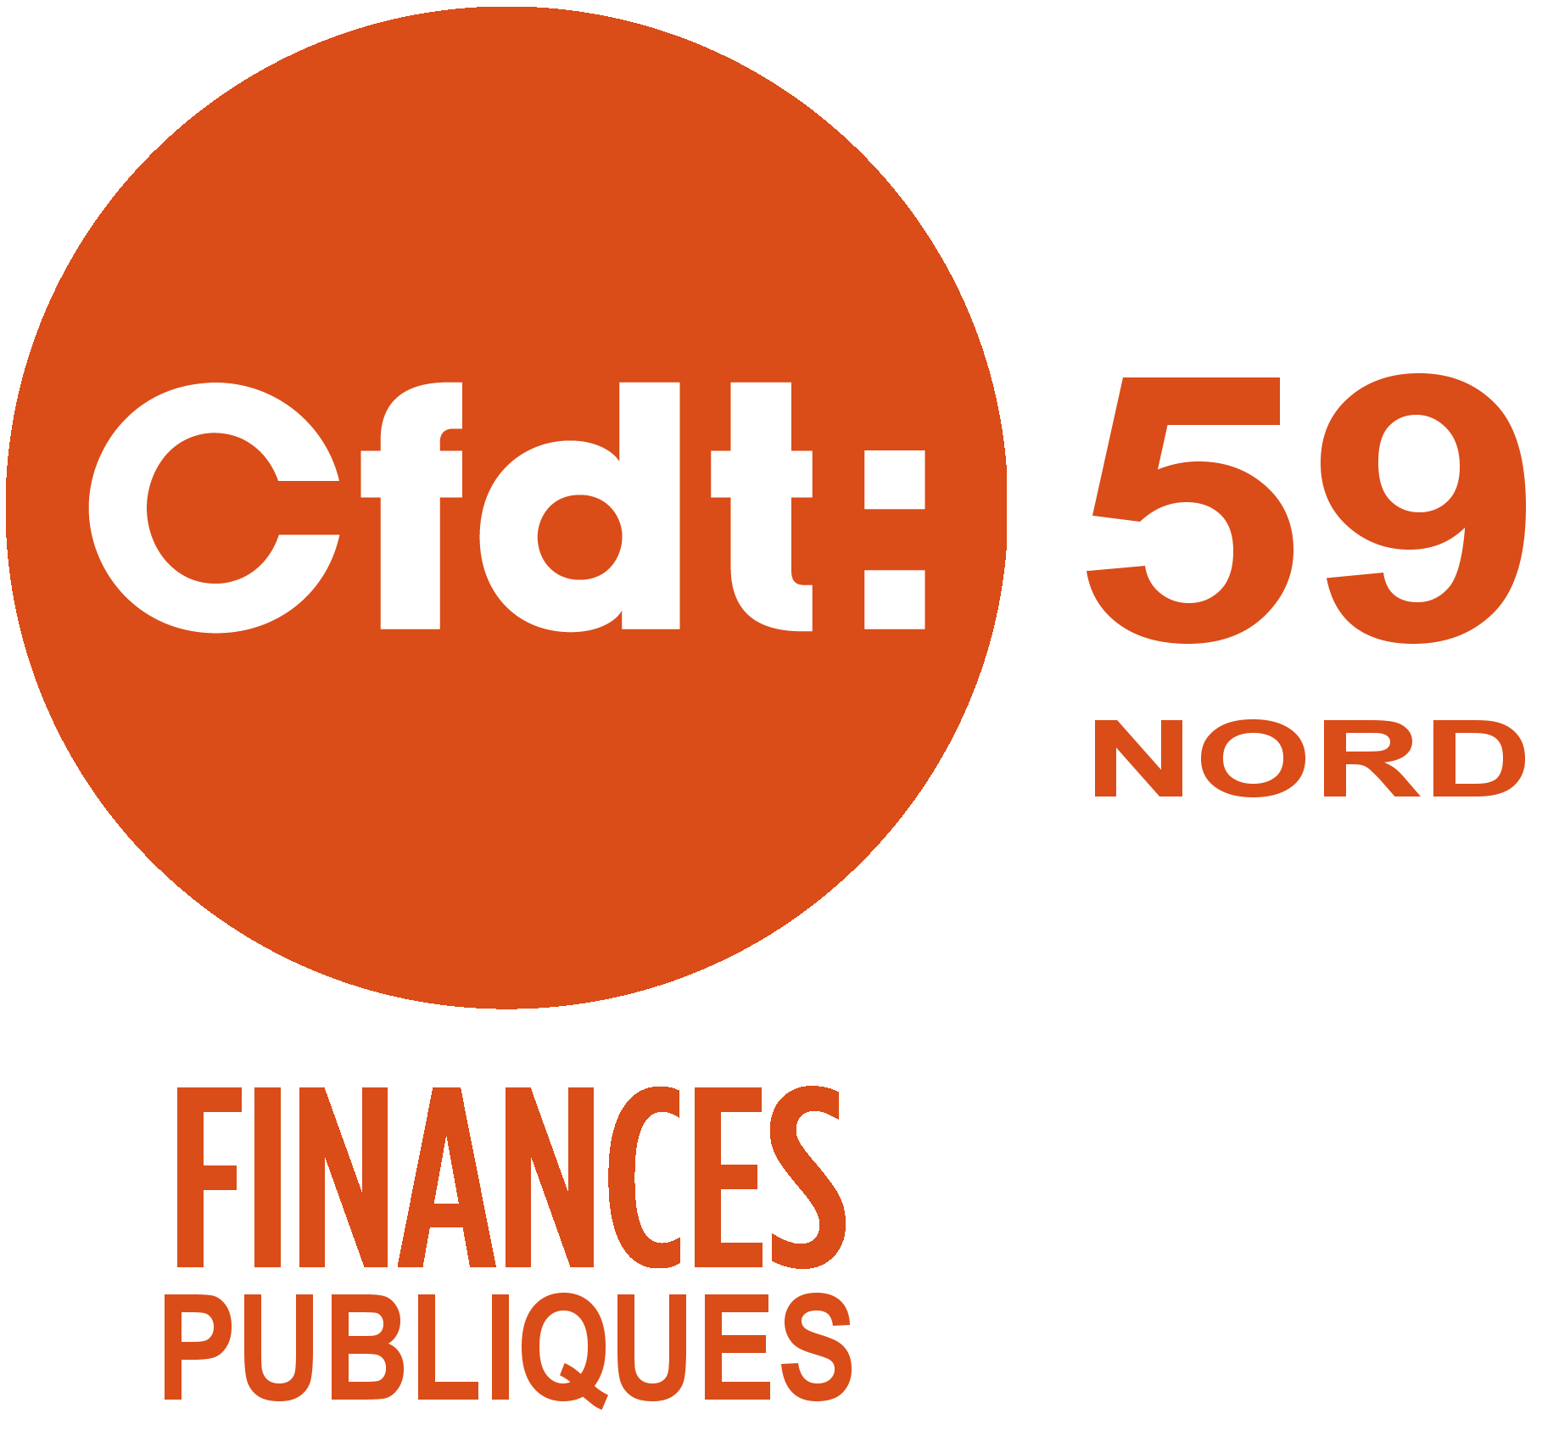

IL EST TEMPS D'AGIR POUR NOTRE AVENIR !

Après la tenue ces derniers jours d'heures mensuelles d'information dans le nord du département, où les collègues se sont massivement déplacés, l'intersyndicale du Nord vous invite à participer aux rencontres organisées aux dates suivantes :

Mardi 9 juillet 2019
CFP de Cambrai à 10h, ouverte aux trésoreries de Masnières, Avesnes Lez Haubert, Caudry, Clary, Solesmes et Le Cateau Cambrésis
CFP de Denain à 14h, ouverte aux trésoreries de Bouchain, Douchy et Saint Amand les Eaux
Jeudi 11 juillet 2019
CFP de Maubeuge à 10h, ouverte aux trésoreries de Bavay, Hautmont, Solre le Château et Jeumont
CFP d'Avesnes/Helpe à 14h, ouverte aux trésoreries de Trélon et Fourmies
Vendredi 12 juillet 2019
CFP de Le Quesnoy à 14h, ouverte aux trésoreries de Berlaimont et de Le Quesnoy Municipale

Devant le plan de destruction massif de la DGFiP que le ministre Darmanin veut nous imposer, il est urgent et capital que nous nous montrions unis et forts. C'est par notre engagement, par votre engagement, que nous arriverons à stopper cette réforme mortifère sans précédent.

